Міністерство освіти і науки України

НАЦІОНАЛЬНИЙ ТЕХНІЧНИЙ УНІВЕРСИТЕТ УКРАЇНИ

«КИЇВСЬКИЙ ПОЛІТЕХНІЧНИЙ ІНСТИТУТ

ІМЕНІ ІГОРЯ СІКОРСЬКОГО»

Кафедра прикладної математики

Звіт

про виконання лабораторної роботи №2

з дисципліни «Моделювання складних систем»

типу: «Моделювання газових трубопровідних систем при ізотермічному процесі, (температура постійна)»

Варіант 1

|  |  |
| --- | --- |
| Виконав: | Перевірив: |
| студент групи КМ-11мн | Проф. |
| Агафонов Д. С. | Ориняк І. В. |

Київ – 2021

ЗМІСТ

1 ПОСТАНОВКА ЗАДАЧІ 2

2 ОСНОВНІ РІВННЯ ТЕОРІЇ ГАЗОВИХ ПОТОКІВ 3

3 ТЕХНІЧНА СИСТЕМА 4

3.1 Організація обходу 4

3.2 Типи рівнянь системи 4

3.3 Резервування змінних 6

3.4 Складання системи рівнянь 6

3.5 Пошук розвязку системи 7

4 РЕЗУЛЬТАТИ РОБОТИ 8

ВИСНОВКИ 12

Додаток А. Лістинг 13

# 1 ПОСТАНОВКА ЗАДАЧІ

В центрі знаходиться газорозподільний пункт. До нього підходять 6 газових гілок, кожна довжиною 1 м. На кінцях цих відгалужень заданий тиск, він дорівнює 1 Па, 2 Па, 3 Па, 4 Па, 5 Па, 6 Па.

Знайти розподіл потоків газу в кожній гілці. Побудувати графік зміни потоку в першій гілці (де тиск 1 Па), якщо змінювати її довжину від 1 метра до 10.

# 2 ОСНОВНІ РІВННЯ ТЕОРІЇ ГАЗОВИХ ПОТОКІВ

Мета даної роботи передбачає розгляд та опис газової трубопровідної системи. Згідно постановки задачі і наявних лекційних матеріалів, основними рівняннями зміни тисків та потоків при заданій температурі для кожної ділянки будуть виступати рівності 2.1 та 2.2.

|  |  |  |
| --- | --- | --- |
|  |  | (2.1) |
|  | $$Q(x)=Q_{0}$$ | (2.2) |

# 3 ТЕХНІЧНА СИСТЕМА

## 3.1 Організація обходу

Для більшої зручності у подальшому створенні системи рівнянь виконано обхід системи з визначенням напрямків елементів та їх нумерацією. Всі елементи прямують від центрального перетину. Нумерація починається з елемента 1, на кінці якого задано тиск 1 Па. В вузлі, де сходяться шість елементів, сформулюємо правило перетину перехрестя. Згідно якого приорітети надаються елементам системи від більшого до меншого за годинниковою стрілкою розпочинаючи з першого елементу. Загальний вигляд системи зображено на рис. 3.1.

1

2

6

5

4

3

$$p_{0}, Q_{0}$$

$$p_{1}, Q_{1}$$

Рис. 3.1 – Визначення нумерації та напрямків

## 3.2 Типи рівнянь системи

Спершу сформулюємо три типи рівнянь, які використовуються для опису системи.

***Рівняння звязку.*** Спершу проведемо лінерезацію рівняння (2.1). Потік через елемент представимо в наступному вигляді:

|  |  |  |
| --- | --- | --- |
|  | $$Q=Q_{tr}+Q_{ad}$$ | (3.1) |

Де вводимо дадаткову умову, що $Q_{tr} ≫Q_{ad}$. Таким, чином рівняння (2.1) можна представити як рівність (3.2), де враховоно, що $Q_{ad}^{2}$ дуже мале значення, яким можна знехтувати:

|  |  |  |
| --- | --- | --- |
|  |  | (3.2) |

Таким чином, отримане рівняння є лінеризованим відносно змінної $Q_{ad}$. Для змінної $p^{2}$ можна зробити аналогічну операцію, але більш простішим і елегантним кроком буде ввести нову змінну, відносно якої рівння (3.2) буде лінійним. Таким чином маємо наступні два рівняння звязку:

|  |  |  |
| --- | --- | --- |
|  |  | (3.3) |
|  | $$Q_{tr}(x)+Q_{ad}(x)=Q_{tr}^{0}+Q_{ad}^{0}$$ | (3.4) |

***Граничні рівняння.*** Згідно виконаної лінеризації рівнянь звязку необхідно здійснити перехід до нових змінних. Де кожна з граничних умов, записується згідно рівності (3.5)

|  |  |  |
| --- | --- | --- |
|  | $$y_{г.у.}=p_{г.у.}^{2}$$ | (3.5) |

***Рівняння спряження***. Для вузлової точки складають два типи рівнянь, які оперують залежними та незалежними змінними від напрямку обходу. З урахуванням нових змінних, квадратна величина тиску в вузлі для всіх елементів однакова (рівність 3.6). Тоді як рівність (3.7) стверджує, що сумарний вхідний потік повинен дорівнювати сумарному вихідному потоку.

|  |  |  |
| --- | --- | --- |
|  | $$y_{1}=y_{2}=…=y_{k-1}=y_{k}$$ | (3.6) |
|  | $$\sum_{in}{\left(Q_{tr}\left(x\right)+ Q_{ad}(x)\right)}=\sum_{out}{\left(Q_{tr}\left(x\right)+ Q_{ad}(x)\right)}$$ | (3.7) |

## 3.3 Резервування змінних

Для системи зображеної на рис. 3.1, потужність елементів дорівнює N = 2, а загальна кількість елементів відповідно L = 6. В цілому маємо 2LN = 24 невідомих.

Кількість рівнянь звязку дорівнює NL = 12. Оскільки в системі лише один вузол, то маємо 5 рівнянь спряження виду (3.6), які не залежать від напрямку обходу та одне рівння рівності вхідних та вихідних потоків виду (3.7). Залишається L = 6 рівнянь на граничні умови виду (3.5). Загальна кількість рівнянь дорівнює кількості невідомих.

Таким чином для кожного елементу «резервуються» 2𝑁 невідомих, перші 𝑁 невідомих відповідають початку елементу, а наступні 𝑁 – кінцю. Тоді, для 𝑘-го елементу резервуються невідомі від номера 𝑗 = 𝑘2𝑁 + 1 до номера 𝑗 = 𝑘2(𝑁 + 1).

## 3.4 Складання системи рівнянь

Враховуючи достатньо просту топологію трубопровідної системи, можна дещо відхилитися від класичного послідовного складання системи. Тобто, порядок рівнянь не буде співпадати з порядком обходу системи, а також напрямки спочатку визначені від центра.

Спершу для кожного елементу записуємо по два рівняння зв’язку з врахуванням напрямку (3.4), (3.3). На наступному етапі записуємо п’ять рівнянь зв’язку виду (3.6), де для всіх елементів використовується початкова точка. Також записується одне рівняння рівності потоків у вузлі (3.7). Доповнюємо дану систему шістьма граничними умовами (3.5), де для всіх елементів використовуються кінцеві точки.

## 3.5 Пошук розвязку системи

Після складання розрахункової матриці рівнянь, вирішуємо систему рівнянь і знаходимо всі параметри у вузлових та граничних точках. Варто зазначити, що на першій ітерації значення $Q_{tr}$ для кожного елементу вибирається довільним, яке уточнюється на всіх наступних ітераціях за наступним правилом:

|  |  |  |
| --- | --- | --- |
|  | $$Q_{tr}^{i}= Q_{tr}^{i-1}+γQ_{ad}$$ | (3.8) |

Де значення $γ$ рівне 0.01. Весь ітераційний процес триває до того моменту часу, коли значення $Q_{ad}$ буде достатньо малим на погляд експерта. В даній роботі було задано порогове значення $tol=0.00001$. Для зупинки алгоритму необхідно, щоб всі значення $Q_{ad}$ були менше $tol$.

# 4 РЕЗУЛЬТАТИ РОБОТИ

Приймемо на першій ітерації $Q_{tr}=1$ для всіх елементів системи. Тоді ітераційну зміну значень $Q_{ad}$ для кожного елементу зображено на рис. 4.1

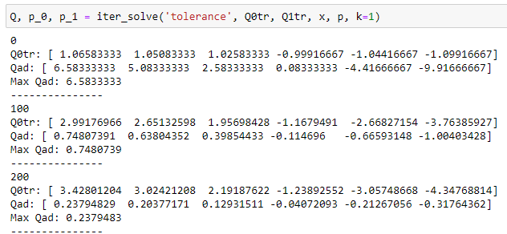

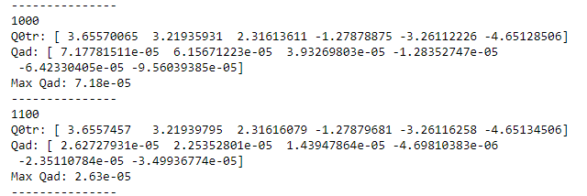

Рис. 4.1 – Зменшення $Q_{ad}$ під час ітераційного процесу

Алгоритм збігається на 1197 ітерації (рис. 4.2).

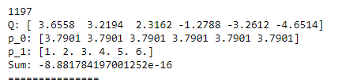

Рис.4.2 – Збіг алгоритму при заданому $tol$

В результаті розв’язання системи знайдено невідомі значення потоків (з урахуванням напрямку – від’ємне значення – потік проти визначеного напрямку (рис. 3.1)) та тисків, які приведені в таблиці 4.1.

Таблиця 4.1 – Значення невідомих системи

|  |  |  |  |
| --- | --- | --- | --- |
| Елемент | Потік | Тиск | |
| На початку | В кінці |
| 1 | 3.6558 | 3.7901 | 1 |
| 2 | 3.2194 | 3.7901 | 2 |
| 3 | 2.3162 | 3.7901 | 3 |
| 4 | -1.2788 | 3.7901 | 4 |
| 5 | -3.2612 | 3.7901 | 5 |
| 6 | -4.6514 | 3.7901 | 6 |

Отже, потік газу входить в труби №4, 5 та 6, виходить з труб №1, 2 та 3.

Перевіримо, чи справджуються рівняння спряження в вузловій точці. Згідно рівнянь 3.6 – 3.7 та переходу до оригінальних змінних маємо:

|  |  |  |
| --- | --- | --- |
|  | $$\sum_{in}{Q}= 0$$ | (4.1) |
|  | $$\sum_{out}{Q}=\sum_{i=1}^{6}{Q_{i}=}0$$ | (4.2) |

Таким чином, вимога на рівність величини вхідних та вихідних потоків виконується. Згідно значень тисків на кінцях в вузловій точці таблиці 4.1 можна стверджувати, що рівність 3.6 виконується.

Для повної впевненості відносно отриманих результатів перевіримо чи виконуються рівняння зв’язку для кожного з елементів (використовуючи рівняння 2.1) в таблиці 4.2.

|  |  |
| --- | --- |
|  | (2.1) |

$$p= \sqrt{p_{0}^{2}-Q_{0}|Q_{0}|kx}, k=1, x=1$$

Таблиця 4.2 Рівняння зв’язку для тиску

|  |  |
| --- | --- |
| Номер елементу | Тиск на кінці елементу |
| 1 | $$\sqrt{{3.7901}^{2}-{3.6558}^{2}}=1$$ |
| 2 | $$\sqrt{{3.7901}^{2}-{3.2194}^{2}}=2$$ |
| 3 | $$\sqrt{{3.7901}^{2}-{2.3162}^{2}}=3$$ |
| 4 | $$\sqrt{{3.7901}^{2}+{1.2788}^{2}}=4$$ |
| 5 | $$\sqrt{{3.7901}^{2}+{3.2612}^{2}}=5$$ |
| 6 | $$\sqrt{{3.7901}^{2}+{4.6514}^{2}}=6$$ |

Впевнившись в повній адекватності отриманих результатів, можна дослідити як довжина 1-го елементу впливає на величину потоку при зміні від 1 до 10 метрів. Для цього послідовно розв’яжемо описану вище систему для кожного значення довжини першого елемента трубопроводу. Значення потоку $Q$ в гілці №1 змінюється в менший бік при збільшенні довжини елемента (табл. 4.3).

Таблиця 4.3 Зміна величини потоку в гілці №1 при зміні довжини

|  |  |  |  |  |  |  |  |  |  |  |
| --- | --- | --- | --- | --- | --- | --- | --- | --- | --- | --- |
| Довж. | 1 | 2 | 3 | 4 | 5 | 6 | 7 | 8 | 9 | 10 |
| Q | 3.656 | 2.671 | 2.208 | 1.924 | 1.727 | 1.579 | 1.463 | 1.369 | 1.291 | 1.225 |

Також досліджено зміну тиску у вузловій точці при збільшенні довжини елементу №1. Тиск у вузлі змінюється в більшу сторону при збільшенні довжини елемента (табл. 4.4)

Таблиця 4.3 Зміна тиску у вузлі при зміні довжини гілки №1

|  |  |  |  |  |  |  |  |  |  |  |
| --- | --- | --- | --- | --- | --- | --- | --- | --- | --- | --- |
| Довж. | 1 | 2 | 3 | 4 | 5 | 6 | 7 | 8 | 9 | 10 |
| Тиск | 3.790 | 3.907 | 3.952 | 3.976 | 3.988 | 3.995 | 3.998 | 4.0 | 4.001 | 4.002 |

Графічне представлення зображено на рис. 4.1.

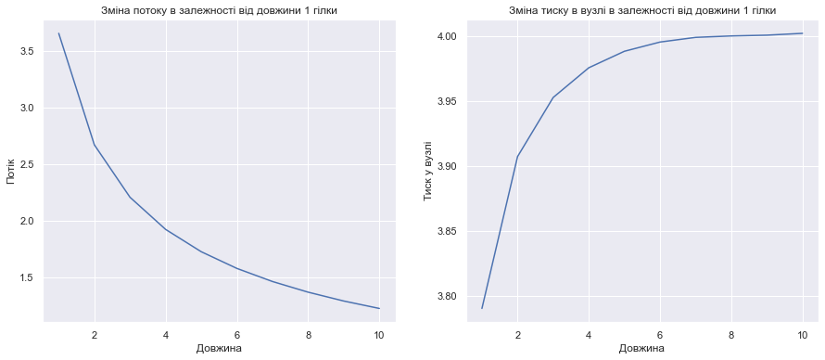

Рис. 4.1 - Залежність величини потоку та тиску у вузловій точці від довжини ділянки

# ВИСНОВКИ

В межах даної роботи було розглянуто основні теоретичні та практичні особливості застосування методу початкових параметрів (МПП) для складної газової трубопровідної системи.

Кінцеві розподіл потоків в системі наведено в табл. 4.1. Зміна величини потоку від довжини ділянки для 6-ї ділянки на рис. 4.2.

# Додаток А. Лістинг

import numpy as np

import matplotlib.pyplot as plt

import seaborn as sns

def equation_system(N, Q0tr, Q1tr, x, p, k=1): #N, Q0tr, Q1tr, x, p, k=1

A = np.zeros((N, N))

B = np.zeros(N)

np.fill_diagonal(A[:6, 12:18], -1)

np.fill_diagonal(A[:6, 18:24], 1)

B[0:6] = Q0tr - Q1tr

np.fill_diagonal(A[6:12, 0:6], -1)

np.fill_diagonal(A[6:12, 6:12], 1)

np.fill_diagonal(A[6:12, 12:18], 2*k*Q0tr*(Q0tr/np.abs(Q0tr))*x)

B[6:12] = -k*(Q0tr**2)*(Q0tr/np.abs(Q0tr)*x)

np.fill_diagonal(A[12:17, 0:5], 1)

np.fill_diagonal(A[12:17, 1:6], -1)

B[12:17] = 0

A[17][12:18] = 1

B[17] = -np.sum(Q0tr)

np.fill_diagonal(A[18:24, 6:12], 1)

B[18:24] = p**2

return A, B

eta = 0.01

tol = 0.00001

k = 1

Q0tr = Q1tr = np.array([1, 1, 1, -1, -1, -1])

x = np.array([1, 1, 1, 1, 1, 1])

p = np.arange(1, 7)

N=24

def iter_solve(criteria, Q0tr, Q1tr, x, p, k=1, verb=True):

summ=2

i=0

diff=1

if criteria == 'summa':

while summ!=0.:

A, B = equation_system(N, Q0tr, Q1tr, x, p, k=1)

X = np.linalg.solve(A, B)

Qad = X[12:18]

Q0tr = Q1tr = Q0tr + eta * Qad

summ = np.sum(Q0tr)

if verb:

print(i)

print('Q0tr:', Q0tr)

print('Qad:', Qad)

print('Sum:', np.sum(Q0tr))

print('---------------')

i+=1

elif criteria == 'tolerance':

while (diff >= tol) or (np.abs(summ) >= tol):

A, B = equation_system(N, Q0tr, Q1tr, x, p, k=1)

X = np.linalg.solve(A, B)

Qad = X[12:18]

# new_Q = Q0tr + eta * Qad

diff = np.max(Qad)

Q0tr = Q1tr = Q0tr + eta * Qad

summ = np.sum(Q0tr)

if verb:

if i%100 == 0:

print(i)

print('Q0tr:', Q0tr)

print('Qad:', Qad)

print('Max Qad:', round(diff,7))

# print('Sum:', np.sum(Q0tr))

print('---------------')

i+=1

y_0, y_1 = X[:6], X[6:12]

p_0, p_1 = np.sqrt(y_0), np.sqrt(y_1)

print(i-1)

print('Q:', np.around(Q0tr, 4))

print('p_0:', np.around(p_0, 4))

print('p_1:', np.around(p_1, 4))

print('Sum Q:', np.sum(Q0tr))

print('===============')

return np.around(Q0tr, 4), np.around(p_0, 4), np.around(p_1, 4)

Q, p_0, p_1 = iter_solve('tolerance', Q0tr, Q1tr, x, p, k=1)

Q

p_0

p_1

np.sum(Q)

np.sum(Q[:3])

np.sum(Q[3:])

np.sqrt(3.7901**2-3.2194**2)

delta_length = np.arange(1, 11)

Q_arr = []

p_0_arr = []

for d in delta_length:

x_delta = np.concatenate(([d], x[1:]))

print(d)

Q, p_0, _ = iter_solve('tolerance', Q0tr, Q1tr, x_delta, p, k=1, verb=False)

Q_arr.append(Q[0])

p_0_arr.append(p_0[0])

sns.set_theme()

fig, axs = plt.subplots(1,2, figsize=(15,6))

# axs[0].grid()

axs[0].plot(delta_length, Q_arr)

axs[0].set_ylabel('Потік')

axs[0].set_xlabel('Довжина')

axs[0].set_title('Зміна потоку в залежності від довжини 1 гілки')

# axs[1].grid()

axs[1].plot(delta_length, p_0_arr)

axs[1].set_ylabel('Тиск у вузлі')

axs[1].set_xlabel('Довжина')

axs[1].set_title('Зміна тиску в вузлі в залежності від довжини 1 гілки')

plt.show()